SNT  INTERNET 1 | L’histoire d’internet

La Question qui se pose : Que se passe-t-il quand vous allez faire une recherche sur google ou que vous tapez dans la barre d'adresse de votre navigateur : https://www.elyco.fr ou que vous regardez la télévision à partir de votre box ou que vous envoyez un mail à un ami du bout du bout du monde ?
Votre ordinateur va chercher à entrer en communication avec un autre ordinateur se trouvant probablement à des milliers de kms de chez vous. Pour établir cette communication, il faut bien sûr que les 2 ordinateurs soient reliés.
On dira que nos 2 ordinateurs sont en réseau.
Il existe énormément de réseaux (la plupart des ordinateurs du lycée sont en réseau), certains réseaux sont reliés à d'autres réseaux qui sont eux-mêmes reliés à d'autres réseaux, ce qui forme « des réseaux de réseaux de réseaux...».
Savez-vous comment on appelle cet assemblage multiple de réseaux ?
c’est ça Internet ! : le réseau des réseaux En anglais INTERNET est le diminutif de « Interconnected Network »

A quoi sert internet ? Internet a un but très simple :
déplacer des informations (appelées données) d’un endroit à un autre.
Internet fonctionne un peu comme un service postal (lettres et colis passent d’un endroit à un autre peu importe le contenu.

A FAIRE : Lire la vidéo sur le lien Brève histoire d'internet et compléter la suite de cette fiche
Comment est arrivé Internet et quels sont les grands principes de fonctionnement ?
- L’arrivée de réseau de communication
1950 : Ce besoin de communication est arrivé suite à quelle demande et de la part de qui ? ………………………………………………………………………………………………………………………………………………………………………………………………………………………………………………………………………………………………………………………………………………………………………………………………………………….
1961 : Les chercheurs Paul Baran et Donald Davies ont répondu à cette demande en proposant quelles solutions ? …………………………………………………………………………………………………………………………………………
………………………………. ………………………………………………………………………………………………………………………………….
1969 : Sous l’impulsion de Joseph Licklider apparait le premier réseau universitaire et quel est son nom? …………………………………………………………………………………………………………………………………………………………………
Quelle est l’innovation apportée à ce réseau? …………………………………………………………………………………………………………………………………………………………………………………………………………….
Comment définir le mot protocole ?
………………………………………………………………………………………………………………………………………………………………….
……………………………………………………………………………………………………………………………………………………………………
Les deux mots qui définissent le fonctionnement d’Internet : …………………………. et …………………………..

- Le développement des protocoles.  1974: Robert Kahn et Vinton Cerf établissent un protocole plus élaboré pour répondre à la demande grandissante de transfert de données : ……………………………  Que fait ce protocole dans la gestion des données?  .............. ………………………………………………………………………  1982 : Le protocole évolue ensuite vers le TCP/IP,  qu’a -t– on rajouté au protocole TCP? ……………………………………………et…………………………………… | 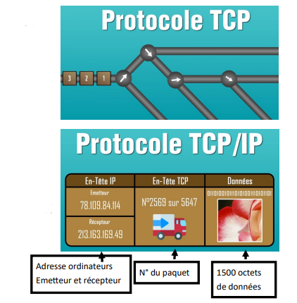

- L’internet devient plus accessible pour le grand public.
1989 : Quelle invention va permettre et rendre nécessaire l’accès d’ Internet au grand public? …………………
Quel est son inventeur?........................................................
Internet est un réseau …………………………………. alors que le Web est un réseau ………………………………………………

Maintenant les humains sont connectés à internet par le biais de leur ordinateur, leur box et de leur fournisseur d’accès mais depuis 2008 les objets aussi sont connectés mais de quelle façon ? …………………………………………………………………………... ……………………………………..……………………………………..

